**Koupelna, WC - půdorys**

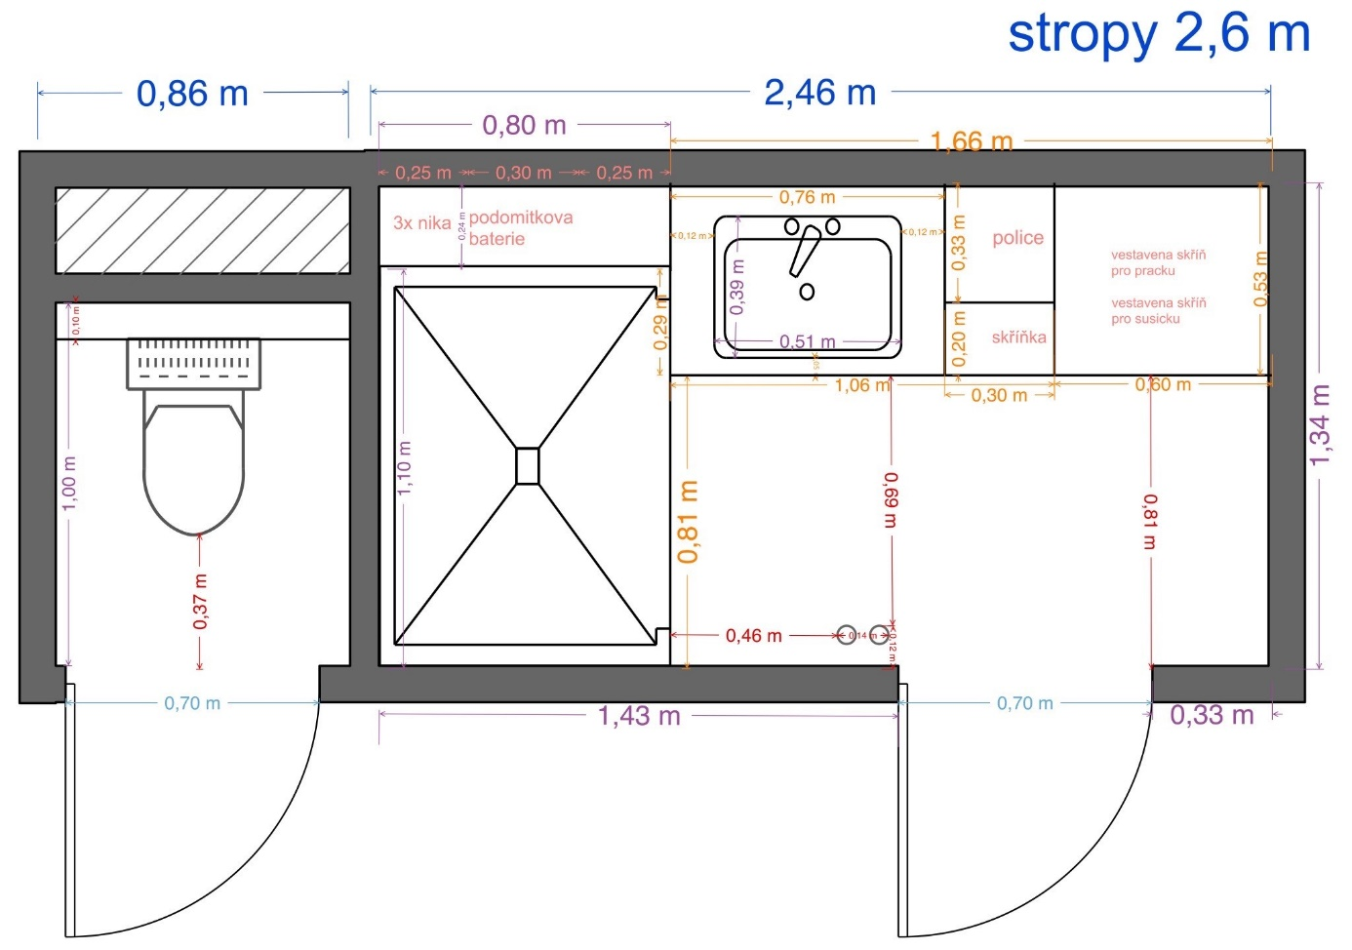

**Nábytek na míru:**

- Napravo v rohu **skříň od podlahy ke stropu** (včetně podhledů v koupelně výška skříně 250 cm), s předními dveřmi (**pravé otvíraní,** jeden kus dveří), ve které bude umístěná pračka a na ní sušička. **Přední dvířka v šedé barvě, vnitřek a police v hnědé barvě – dub.**

- Vedle toho nalevo **skříň opět od podlahy ke stropu** (výška 250 cm), která se **bude skládat ze 3 částí:**

- 1. část umístěná v úrovni od desky umyvadla k podlaze. Tato část se bude celá vysouvat. **Přední dvířka v šedé barvě, vnitřek/boky a police v hnědé barvě – dub.**

- 2. část od úrovně desky umyvadla ke stropu bude s předními dveřmi (pravé otevírání, jeden kus dveří). **Přední dvířka v šedé barvě, vnitřek/boky a police v hnědé barvě – dub.**

- 3. část od úrovně desky s umyvadlem ke stropu bude pouze s policemi, bez dvířek (**celá část** **v hnědé barvě – dub**)

- Nalevo **deska (v šedé barvě) pod ní 1 šuplík (v hnědé barvě – dub).** Na desce bude položené umyvadlo

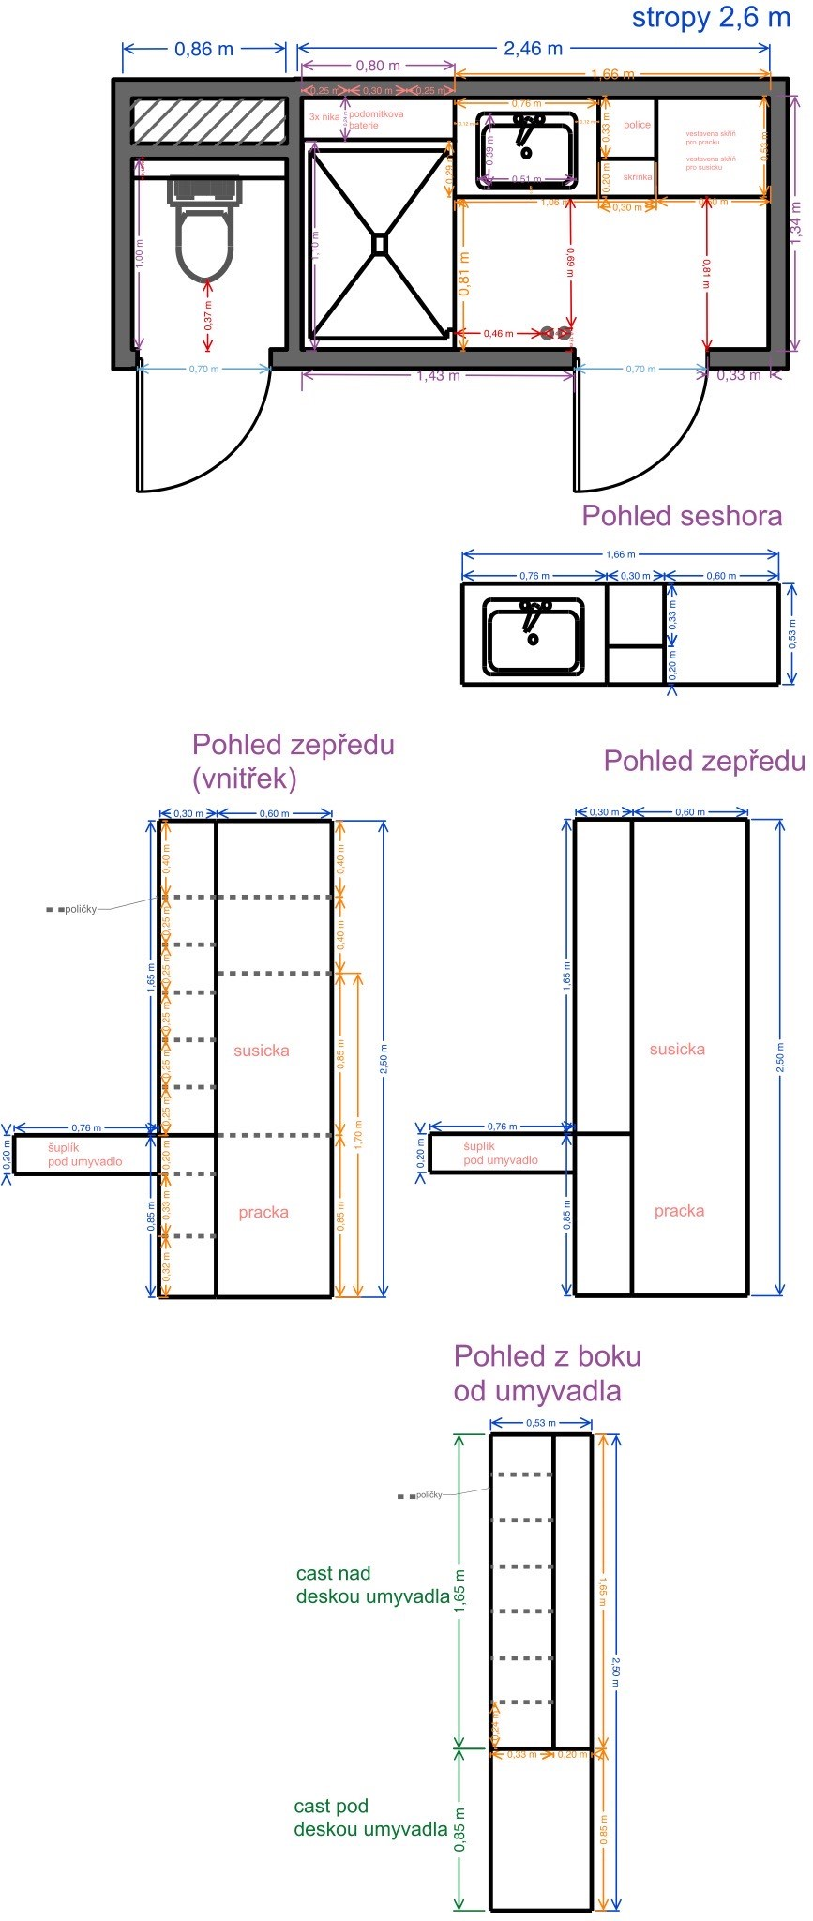**Skříň koupelna**

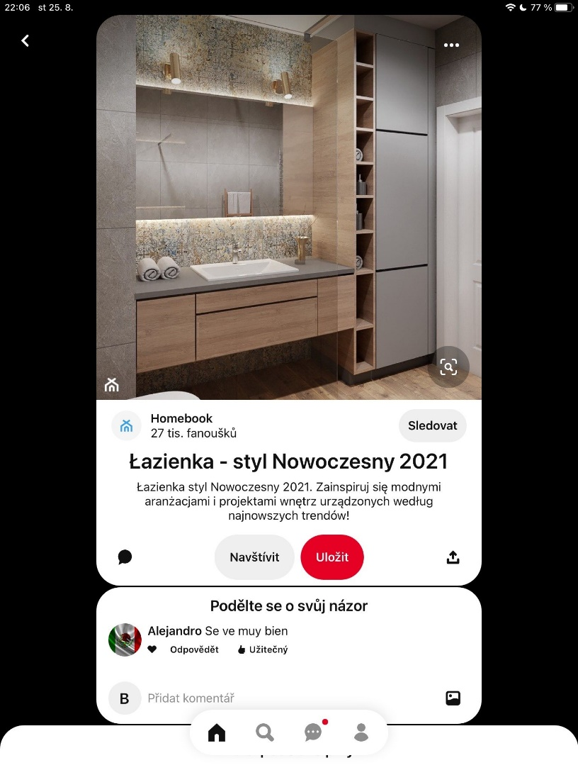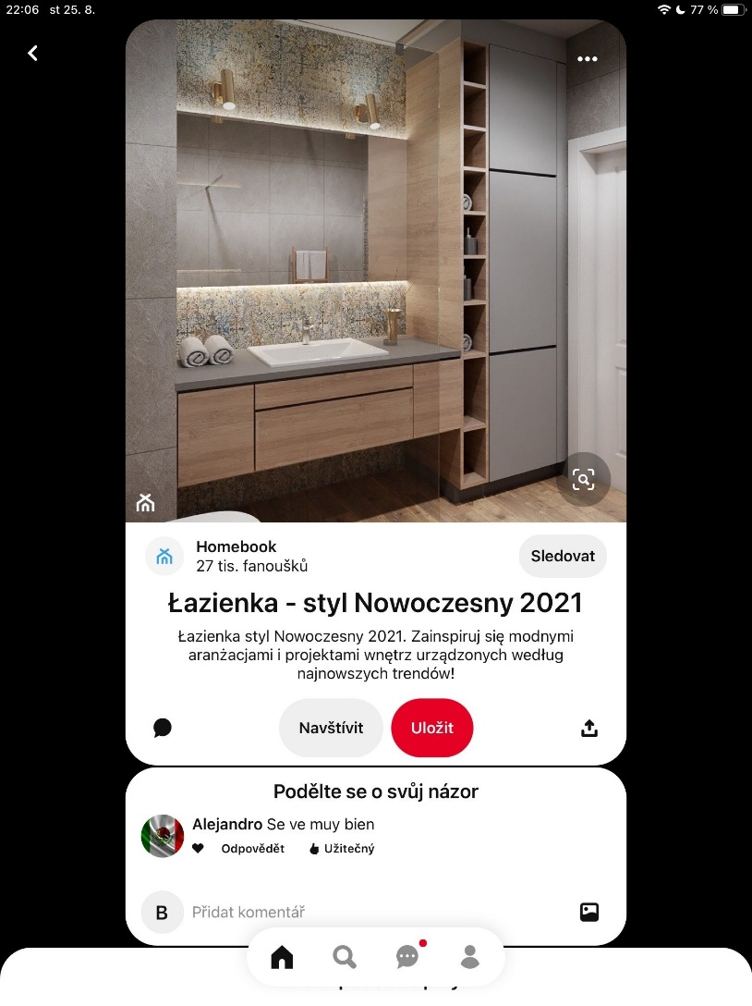

**Šedá deska**

**Hnědá – dub**

**Hnědá – dub**

**Šedé dvířka**

**Šedé dvířka**

**Šedé dvířka**